**Příloha č. 4 – Protokol o předání a převzetí prostor včetně klíčů**

**Předávající: SPOS Milevsko s.r.o.**

J. A. Komenského 1034, 399 01 Milevsko

IČ 26030756

DIČ CZ26030756

Zastoupený: Ing. Pavel Stejskal, jednatel

**Přebírající: Tomáš Podlipský,**

Chyšky

IČO: 72184418,

a

**Tomáš Chudý**

Vrchotovy Janovice

IČO: 05502411,

1) Předávající předává a přebírající přejímá předmět podnájmu dle podnájemní smlouvy na nebytové prostory č. RESTSPORT2018.

Předmět podnájmu je předávám ve stavu zachycujícím fotografiemi v bodě 3 ) tomto protokolu.

Společně s předmětem podnájmu jsou předány i klíče od vstupních i vnitřních prostor dle seznamu v bodě 2) tohoto protokolu.

2) Seznam předaných klíčů:

a) Kuchař: - 1x klíč od zásobování

1 x sklad suchý

1x sklad mrazáky

1 x šatna dámská

b) Servírky: 2 x hlavní vchod od hotelu

2x skleněné dveře u WC

2x hlavní dveře do restaurace (hnědé)

2x šatna dámská

2x sklad nápojů

c) Ostatní 1x zásobování

1x bio odpad

1x papír

1x plyn BP

2 x salónek

2 x skleněné dveře u WC

1x vchod na led (od schodů k lávce)

1x od výčepu do salónku

1 x ze salónku do salónku

3) Fotografie předmětu podnájmu v den předání:

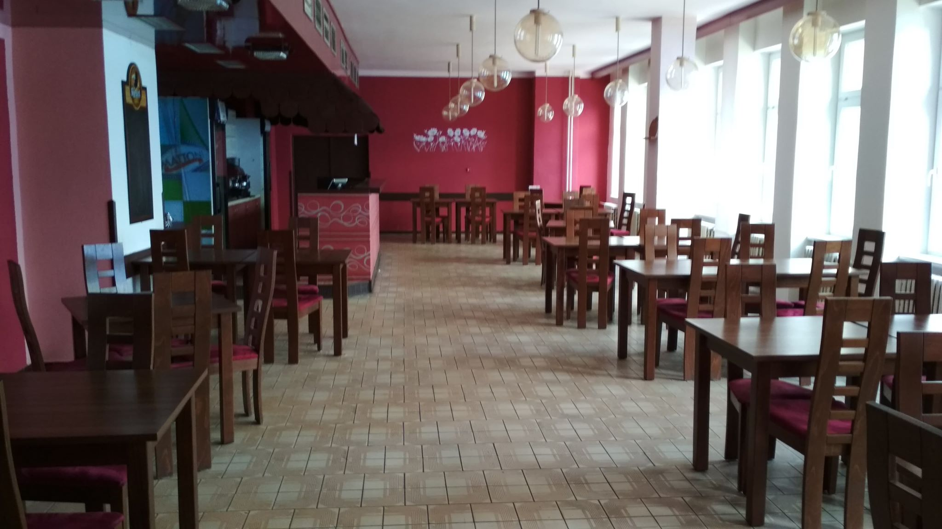

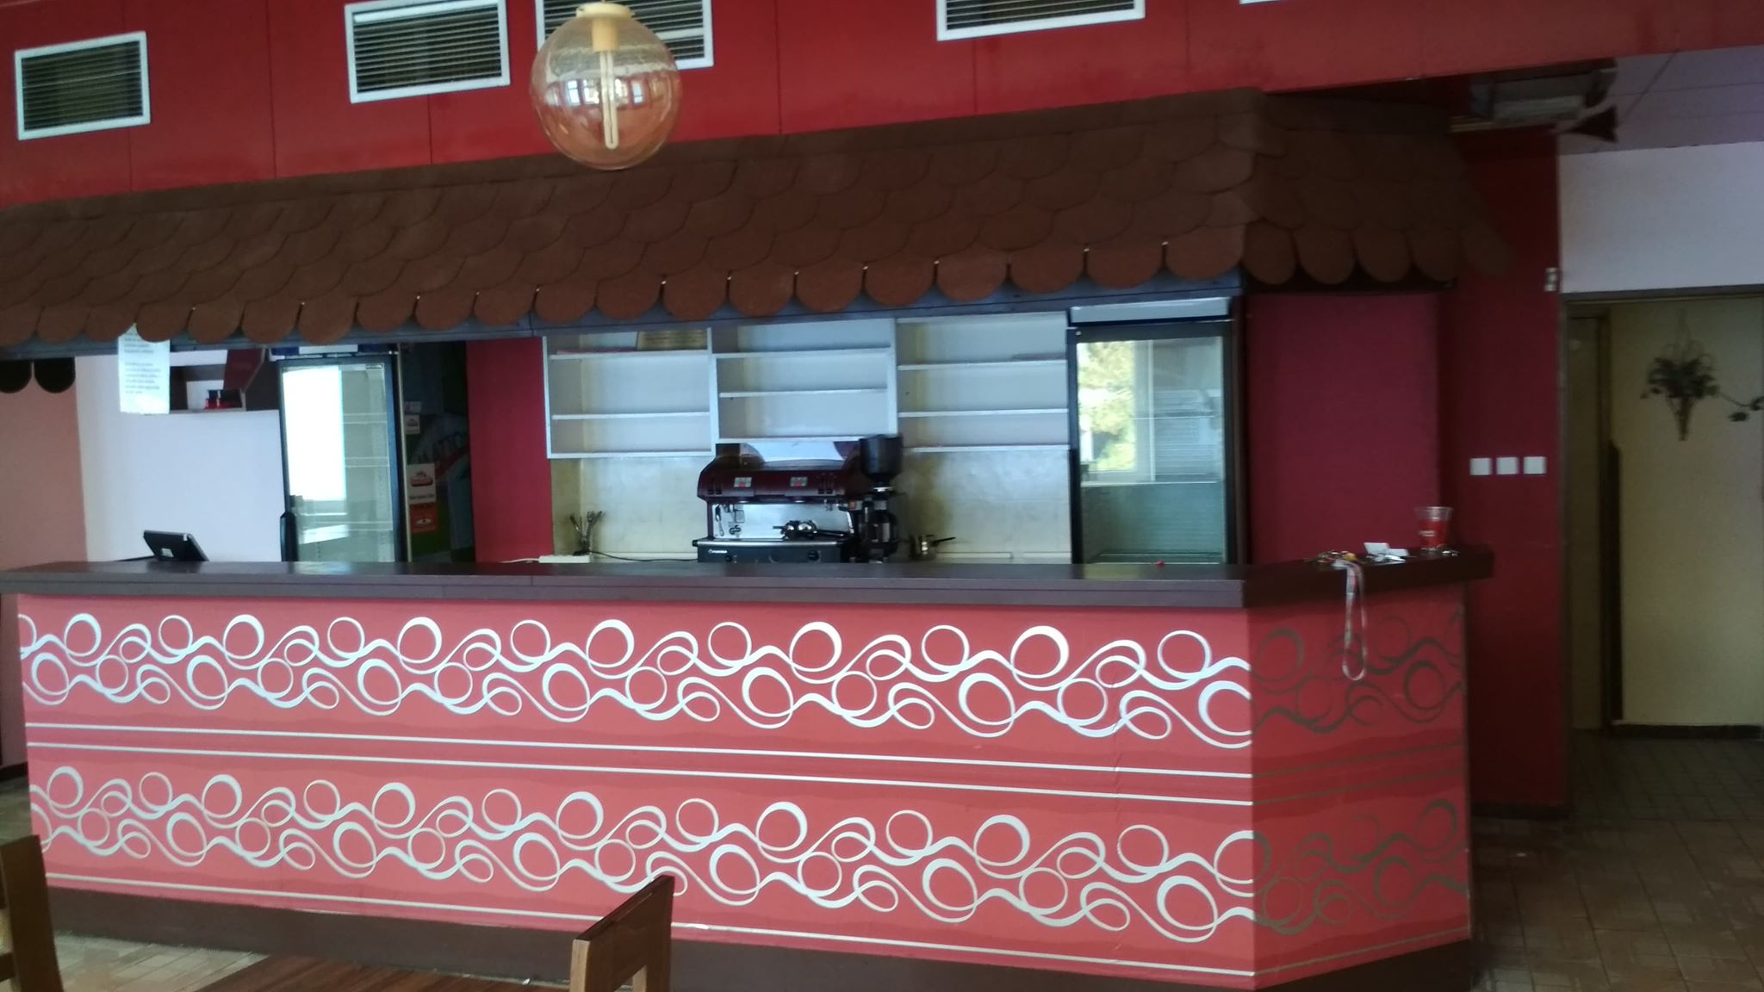

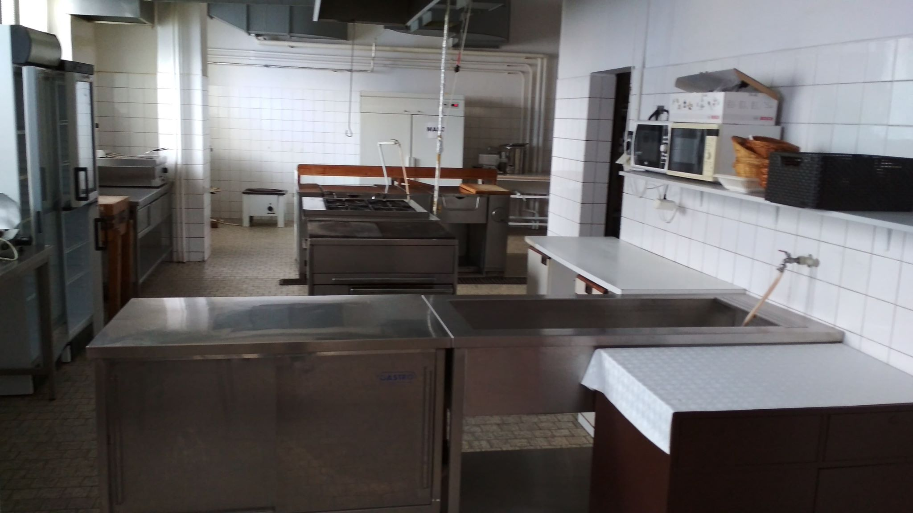

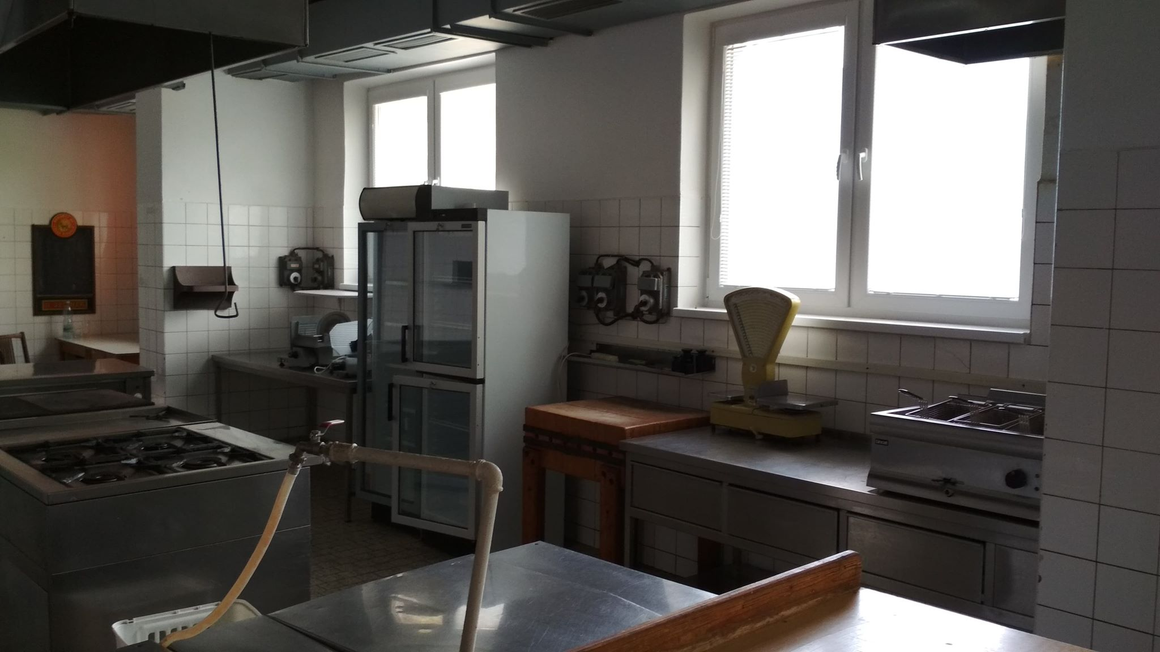

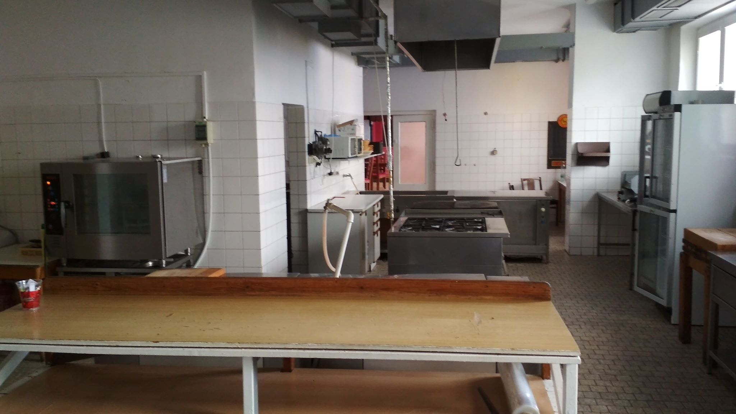

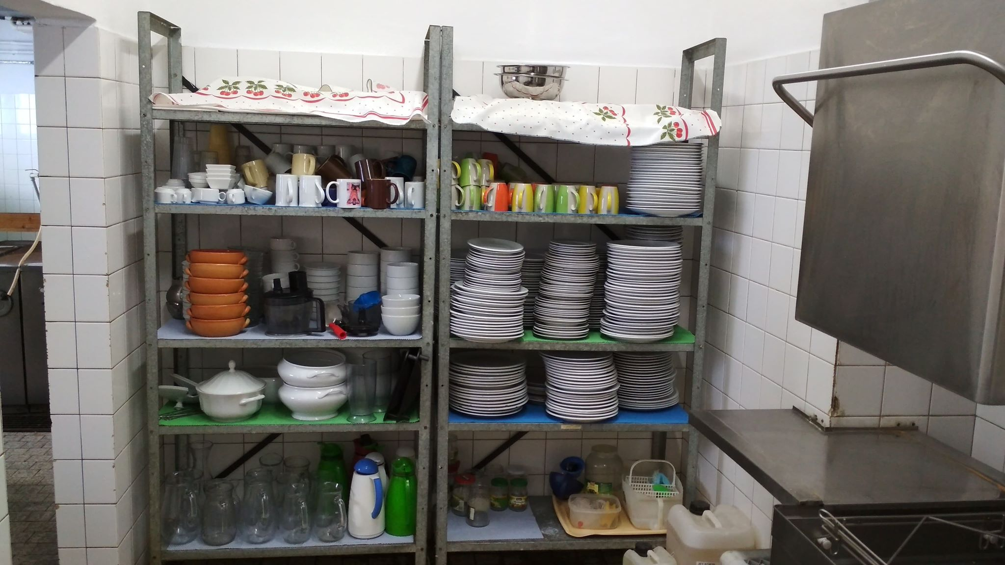

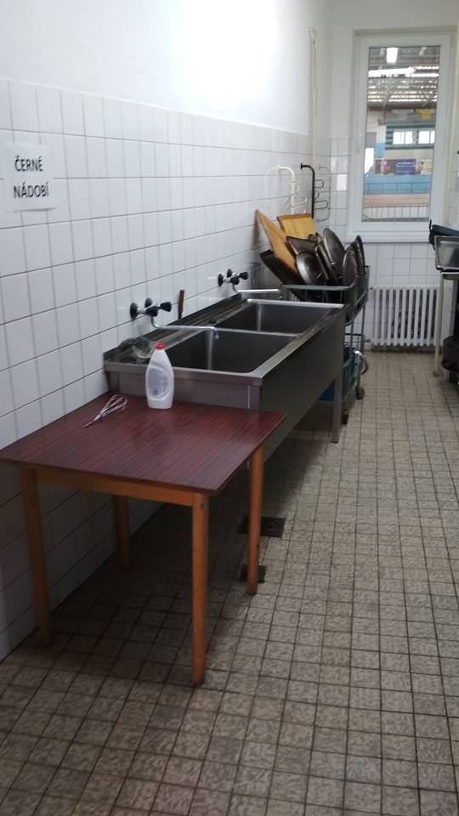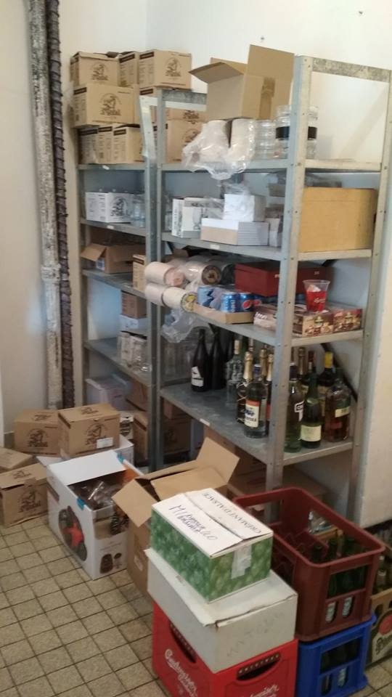

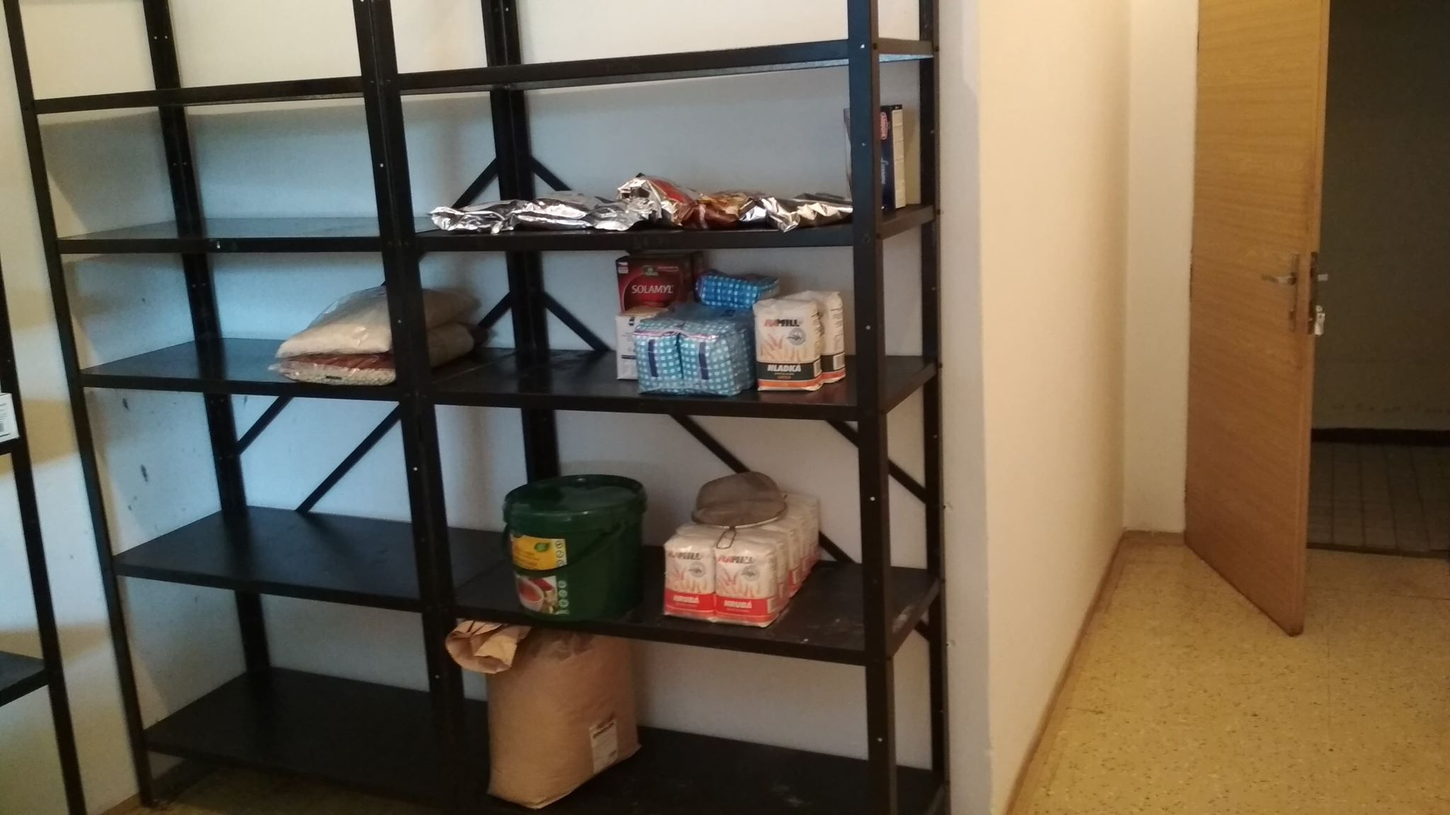

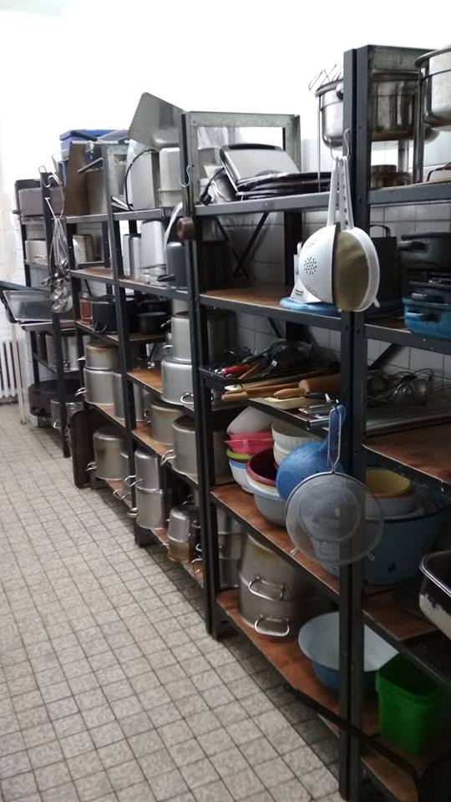 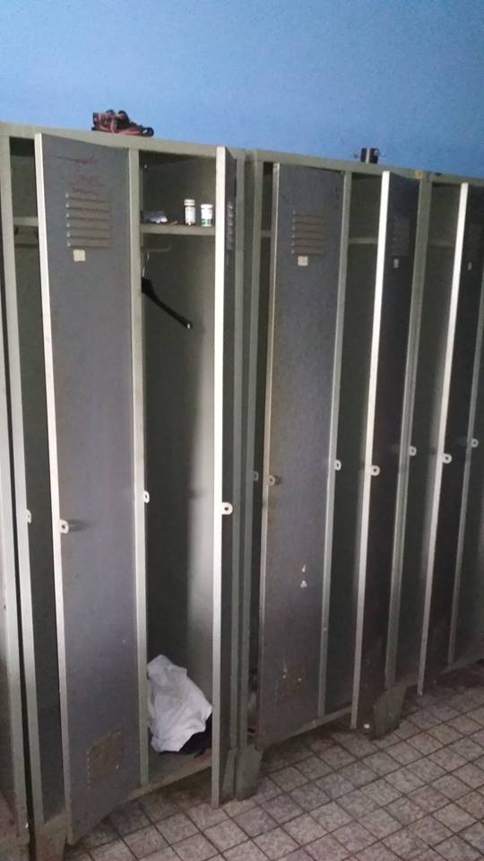

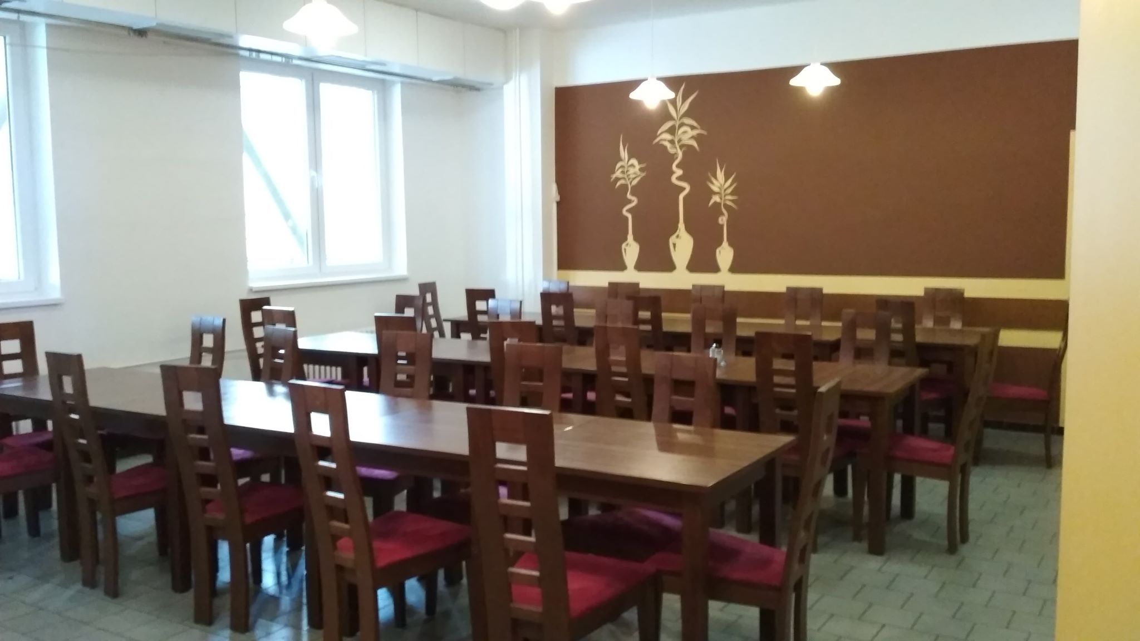

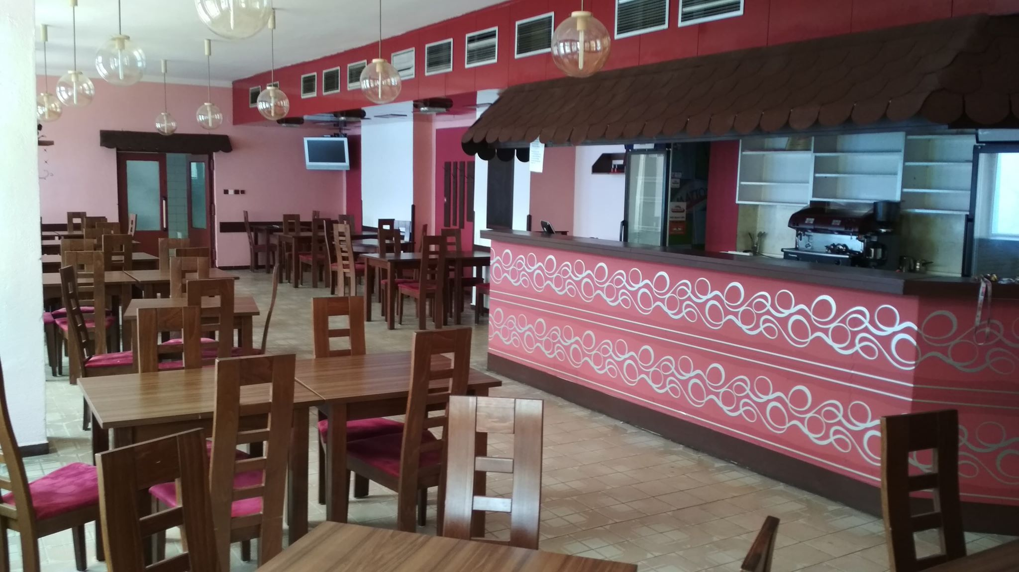

V Milevsku dne 13.9.2018

Předávající: Přebírající:

...................................... .....................................